Propozycje na 14 kwietnia 2021r. – środa
Temat dnia: „Dotyk”
Czy róża kłuje? Czy kołdra ma puch?
Jak można to sprawdzić wie każdy zuch.
Czy szorstkie i twarde są różne przedmioty
dowiesz się używając... (dotyk)

Dotyk pozwala nam czuć ciepło, zimno, nacisk, twardość dotykanych przedmiotów, a także pieczenie, swędzenie czy ból. Narządem zmysłu dotyku jest skóra. Znajdują się w niej receptory reagujące na zmiany temperatury oraz inne wrażenia dotykowe – również te nieprzyjemne. Dzięki zdolności odczuwania bólu organizm wie, że dzieje mu się krzywda i musi temu jak najszybciej zapobiec. Ból uczy nas, że należy unikać niebezpiecznych sytuacji i nie dotykać niektórych przedmiotów.

Przykładowe sytuacje, w których wykorzystujemy zmysł dotyku:

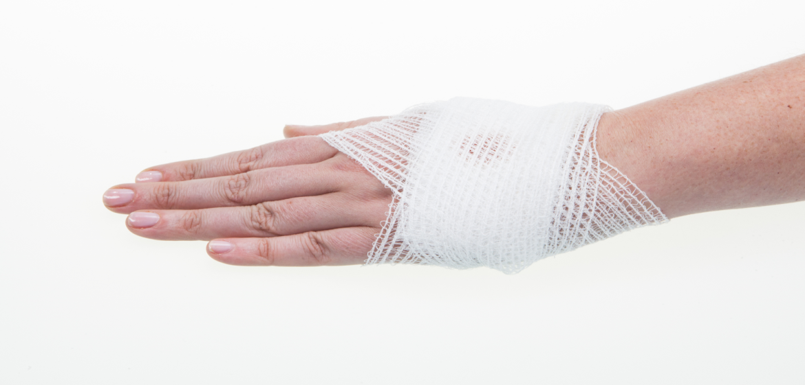

Kiedy przypadkiem dotkniesz czegoś, co cię oparzy lub zaboli, twoja ręka natychmiast się cofa. To ważny odruch obronny i zachodzi bez udziału naszej woli.

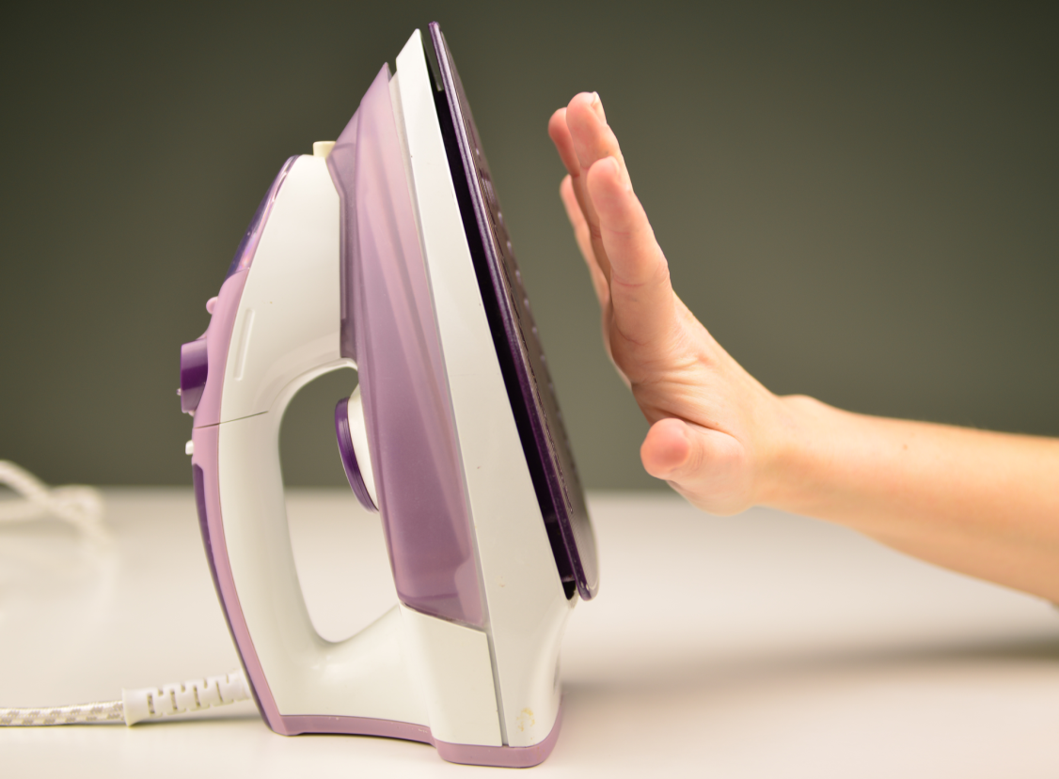

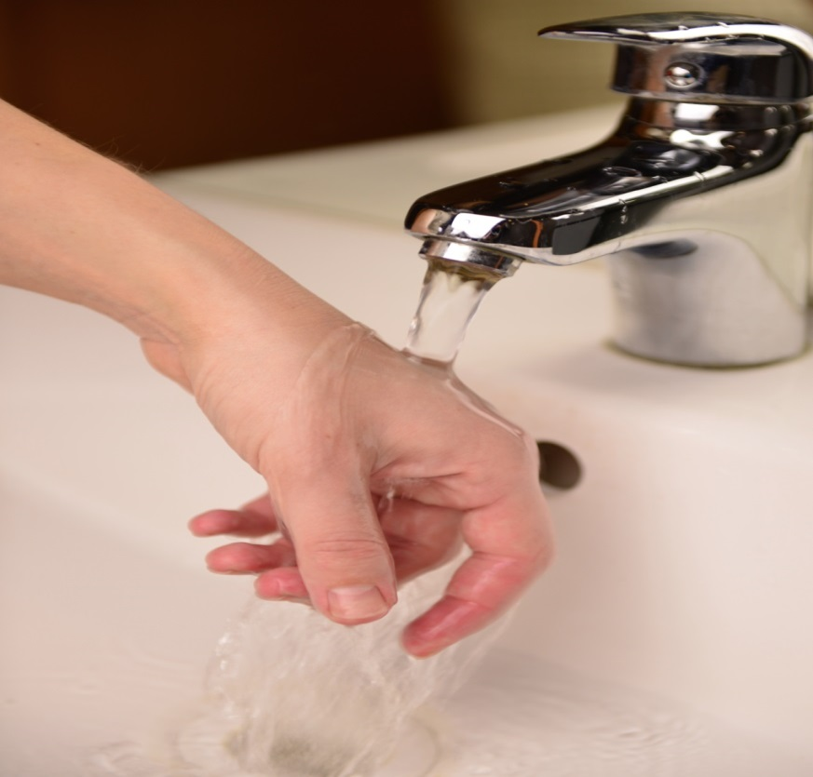

Dzięki zmysłowi dotyku poznajemy, czy dotykana rzecz jest ciepła, czy zimna i nie ryzykujemy oparzenia.
Zmysł dotyku pozwala nam poznać, czy przedmiot jest miękki, czy twardy i chwycić go na tyle mocno, by nam nie wypadł, a na tyle delikatnie, by go nie zmiażdżyć.

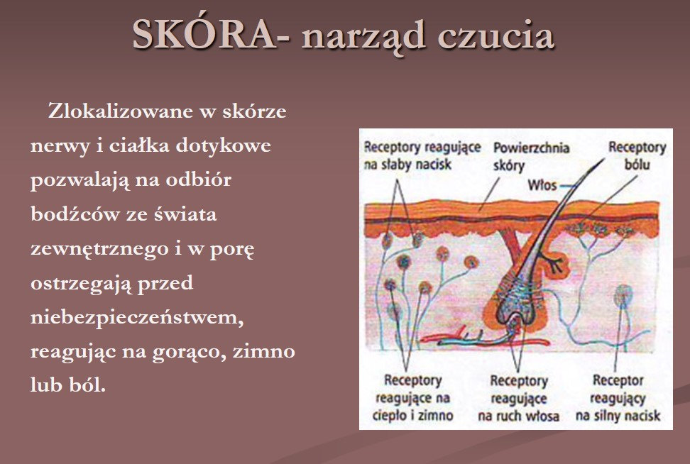

„Zręczne dłonie” – dotykowy głuchy telefon – utrwalenie kształtu figur geometrycznych -Rodzic rysuje dziecku palcem na plecach figurę geometryczną np. koło - dziecko nazywa figurę.
„Miły i nieprzyjemny dotyk” – eksperymenty dotykowe.

Rodzic przygotowuje woreczek lub pudełko z przedmiotami o różnej fakturze i twardości np. wacik, szyszka, butelka, papier, klocek drewniany, maskotka, itd.
– dziecko wyciąga z worka lub pudełka przedmiot i po dotyku określa, co to jest i jakie jest?
Dziecko dotyka materiałów o różnej fakturze. Określa rodzaj dotykanych materiałów (szorstki, gładki, chropowaty, śliski, miękki, twardy). Mówi o swoich odczuciach – czy materiał jest miły, czy niemiły w dotyku. z czym kojarzy się dotykany materiał.

Zabawa ruchowa.
Dziecko przemieszczają się po pokoju, Rodzic podaje co ma wskazać i jaką częścią ciała lub jaką czynność ma wykonać. Przykłady: prawą ręką pokaż sufit, lewą nogą pokaż drzwi, nosem pokaż okno, łokciami pokaż ścianę, lewą ręką pokaż kolegę, prawą ręką pokaż koleżankę, prawą nogą pokaż podłogę, kolanem pokaż sufit, prawą ręką narysuj koło na suficie, lewą ręką narysuj koło na podłodze, przeskocz nad przeszkodą obunóż, przeskocz przez rów itp.
„Co jest w pudełku?” – zagadki dotykowe

Rodzic przygotowuje pudełka z piaskiem, grochem, kamieniami, piórami, kredkami. Dziecko zasłania oczy i wkłada bosą stopę do pudełka. Poprzez dotyk stopą określa co znajduje się w pudełku.

„Sensoryczne kwadraty”- praca plastyczna – albo rysowanie na tacce wysypanej kaszą

Materiały i produkty o różnorodnej fakturze: makaron, ryż, kawa, sznurek, pocięte słomki do napojów, pióra, nakrętki, wata, klej introligatorski, kartonowy kwadrat podzielony na 4 kwadraty.

Dziecko wykonuje sensoryczne kwadraty. Otrzymuje kartonowy kwadrat podzielony na 4 kwadraty. Każdy kwadrat należy wykleić innym materiałem.

„Gniotek” – praca plastyczna z balonem, mąką lub ryżem – może zabawa plasteliną.

https://www.youtube.com/watch?v=2Asv1QetBms

https://www.youtube.com/watch?v=RKRPemMHg7M

Piosenka do zabawy ruchowej https://www.youtube.com/watch?v=30BVfTvlsrE&ab_channel=PIOSENKIDLADZIECIBZYKtv

Materiały opracowały – Dorota Pisarska i Iwona Kruk

